1^{ro} de diciembre
Marca el cierre de la Venta de Pizza
K-5
Vista Preliminar de la Escuela 10:30
4 -8 de diciembre
Feria del Libro del
Plantel Alto
7 de diciembre Compras de las Familias 5:pm
11-15 de diciembre
Feria del Libro del
Plantel Bajo
15 de diciembre Reportes de Progreso son enviados a casa
18 de Diciembre
5:30
Reunión de Padres del club de drama
Reunión de Club de Drama Booster 6:30
21 de diciembre
día de pijamas en el plantel bajo
Vacaciones de invierno
22 de diciembre – 2 de enero
La escuela se reanuda el 3 de Enero de 2018
Felices Fiestas de parte del personal de la Escuela Roosevelt K-8


Big Time News – November 1, 2016

El valor fundamental para diciembre es la Perseverancia
- La constancia para hacer algo a pesar de las dificultades o el retraso para lograr el éxito.

.
Reconocimiento por Estudios & Valores
¡Felicidades a los siguientes estudiantes en los grados 2-5 quienes recibieron un reconocimiento por exhibir el valor fundamental y ser estudiosos!
Clase | Valor fundamental de Octubre | Reconocimiento por Estudios en Octubre
101 | Isabelle S. | David W.
102 | Andrew S. | Gabrielle F.
103 | Adiyat Z, Johnny C. | Gabriella A.
104 | Jarellys M. | Ayden G.
201 | Aisha A. | Jacinth J.
202 | Chrisy F. | Anthony P.
203 | Sadia H. | Bryan AP
204 | Mia J | Cameron K.

El Rincón de la Directora
¡Felices Fiestas! A medida que nos acercamos al cierre de otro año calendario, quiero compartir mi agradecimiento por la colaboración entre las familias y el personal de la Escuela Roosevelt, para que sus hijos se desarrollen como aprendices de por vida. ¡Por favor continúe preguntándole a sus hijos sobre lo que están aprendiendo! Disfruten las vacaciones festivas.

Noticias Importantes de la
Escuela Roosevelt
1^{ro} de Diciembre de 2017

Franklin
Reserve la fecha: La noche de películas del plantel bajo será reprogramada para el 18 de enero de 5-7.

`1
Reconocimientos por Estudios y Valores
¡Felicidades a los siguientes estudiantes en los grados K-1, quienes recibieron un reconocimiento por exhibir el valor fundamental y ser estudiosos!
Clase | Valor fundamental de Octubre  Cooperación | Reconocimiento por Estudios en Octubre
Salón Verde | Anthony V. | Neissa M.
Salón Amarillo | Carmen | Erianny
Salón Rojo | Hannah B | Ronald
Salón Anaranjado | Allison | Josmaly
Salón Azul | Ezequiel | Colbert
Salón Morado | Kamirah D. | Clark R.
Receptores del Reconocimiento por Estudios del Plantel Bajo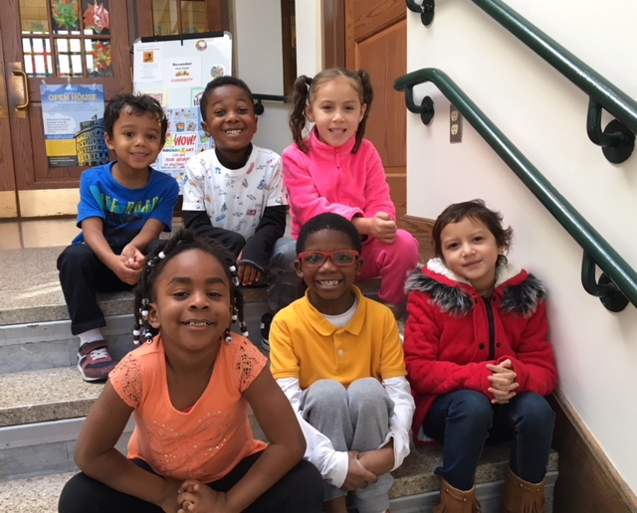Ganadores del Reconocimiento por exhibir el Valor Fundamental en el Plantel Bajo
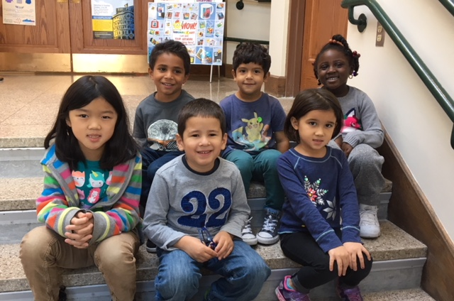
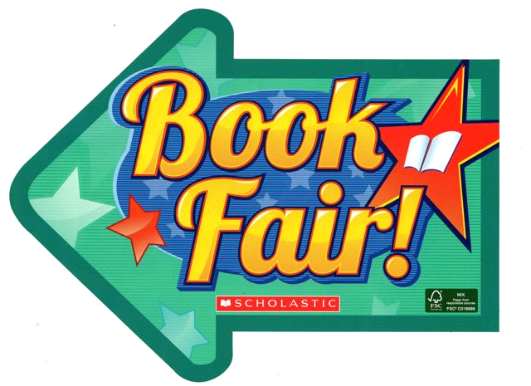
¡¡La Feria del Libro Scholastic está de vuelta en la Escuela Roosevelt!!
Feria del Libro del Plantel Alto
Fechas lunes 4 de diciembre hasta el viernes 8 de diciembre
Página principal de la feria del libro del Plantel Alto:
http://www.scholastic.com/bf/fdrooseveltupper

Horario especial de compras por la noche el jueves 6 de diciembre, 5-7pm
Fechas de la Feria del Libro del Plantel Bajo
Lunes 11 de diciembre hasta el 15 de diciembre
Página principal de la feria del libro del Plantel Bajo:
http://www.scholastic.com/bf/froosevelthemenwaycampus1

El horario especial para compras es de 8:15-9AM y 3-3:45 diariamente.

Drama Club Bottle and Can Driveay. We appreciate it in advance.
Actualización de 1er Grado
Los estudiantes del primer grado aprendieron sobre los Peregrinos y Wampanoags a través de su unidad de estudios sociales. Compartieron su aprendizaje a través del drama, la poesía y la canción en su interpretación de "The First Thanksgiving” (El Primer Día de Acción de Gracia”). Todos pasamos un tiempo maravilloso.

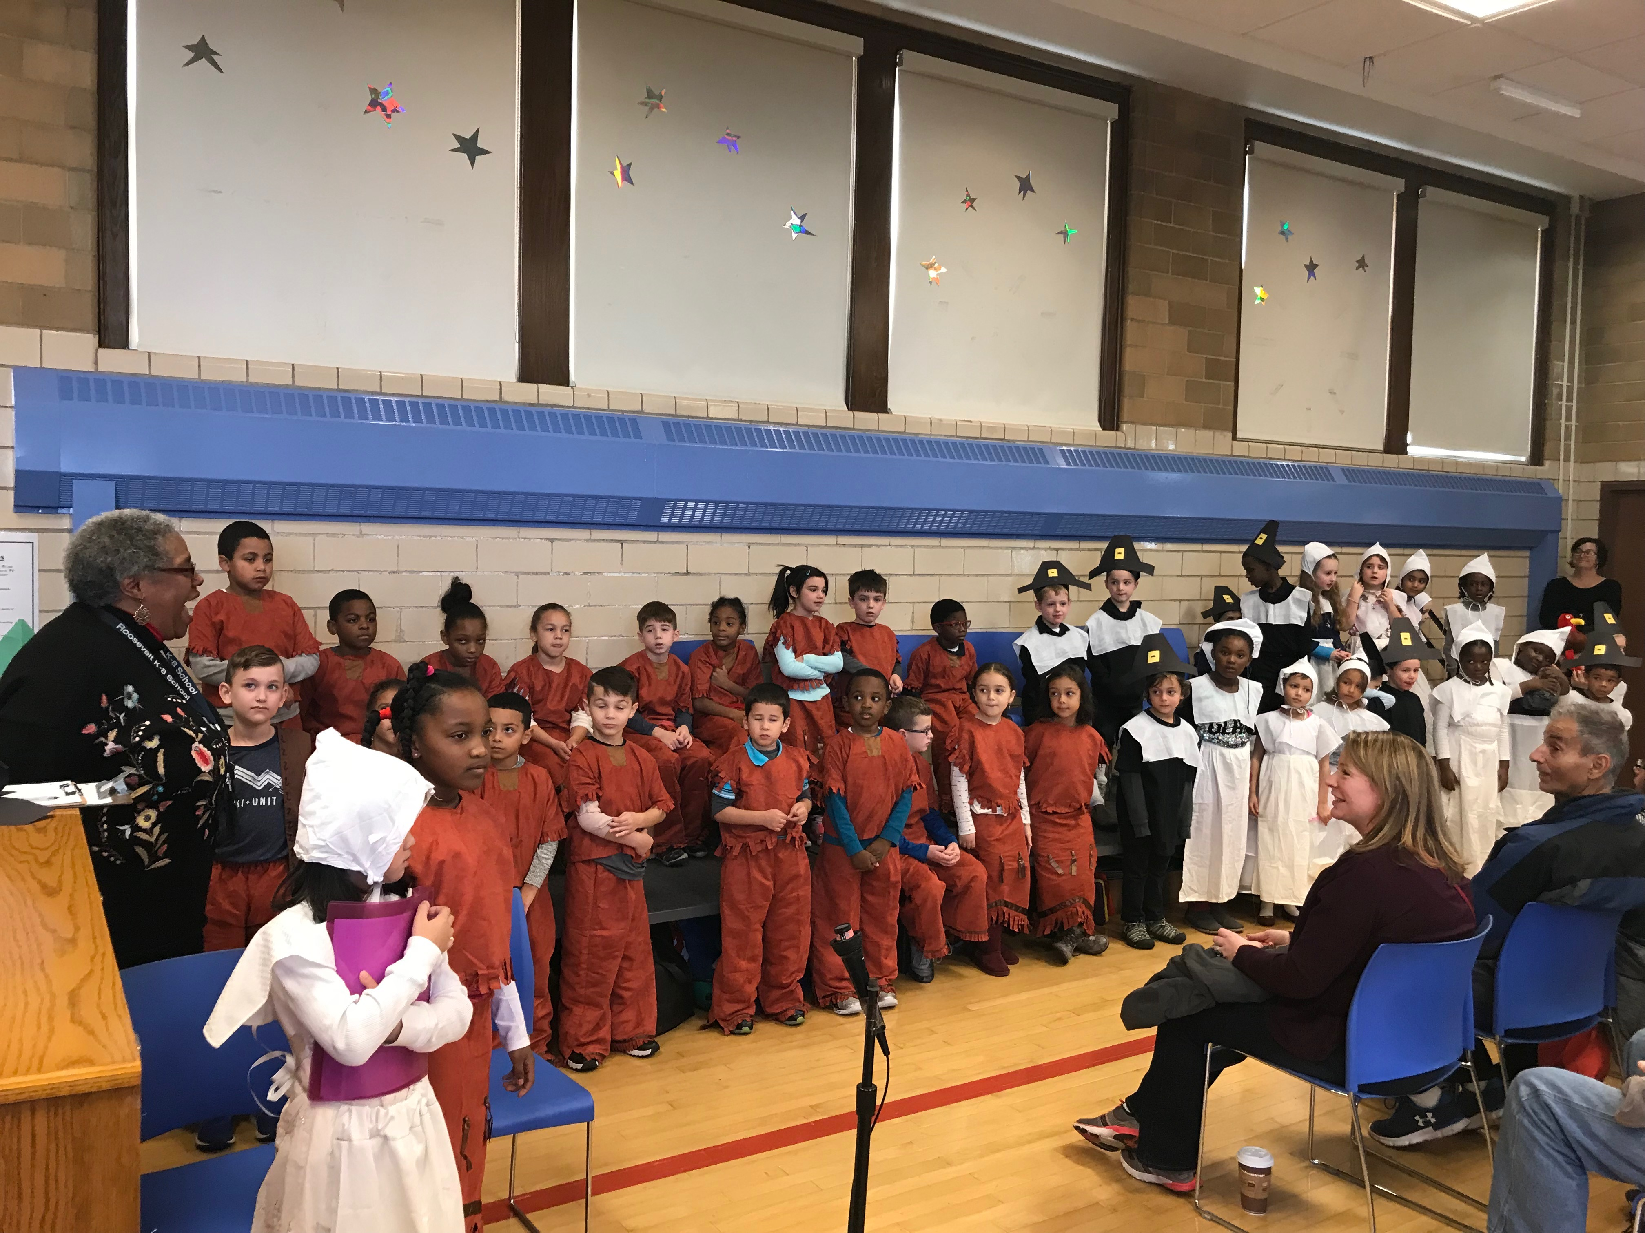

Equipo de Voleibol de Niñas de 6^{to}-8^{vo}

¡El Equipo de Voleibol de Niñas tuvo un excelente comienzo este año con un récord de 2-0! El equipo venció a la Escuela Mildred Ave el jueves 9 de noviembre en dos juegos, 25-6 y 25-5. El siguiente miércoles 15 de noviembre vencieron a la Escuela Curley K-8 en dos juegos, 25-7 y 25-10.
Actualización de 2^{do} Grado
El 2^{do} grado terminó noviembre con una unidad de Thanksgiving (“Acción de Gracias”), en la cual aprendimos sobre la vida de los Peregrinos y las Poblaciones Nativas en los años 1600s. Tuvimos conversaciones académicas y escribimos sobre si nos gustaría haber sido un Peregrino o un Wampanoag, utilizando evidencia de nuestras lecturas para respaldar nuestras afirmaciones. ¡La mayoría de los estudiantes no querían ser Peregrinos por todas las tareas que tenían que hacer!
Terminamos nuestra unidad con nuestro evento Anual de Degustación de Pasteles de Thanksgiving. El pastel de calabaza fue el favorito en el salón 103 y el pastel de arándanos fue el favorito en el salón 104.
Los estudiantes de segundo grado recientemente hicieron una excursión al Tribunal Federal Moakley en Boston, donde todos los estudiantes participaron en un juicio simulado, actuando como jurados, jueces, secretarios y abogados. Tuvimos una lección memorable sobre cívica y el proceso judicial.
Este mes estaremos aprendiendo sobre fracciones en matemáticas, leyendo una obra, “The Bremen Town Musicians”, y creando robots.

Recaudación de Botellas y Latas del Club de Drama

El Club de Drama Boosters celebrará una recaudación de botellas y latas el sábado 10 de febrero de 2018. Si el espacio se lo permite, favor considere guardar sus botellas y latas para traerlas ese día. Les agradecemos de antemano.

Avisos del Club de Drama
Calendario de Diciembre
1^{ro} de Diciembre: Venta de Pizza para Recaudación de Fondos
8 de Diciembre: Fecha límite para paquetes de audición y deposito
12 o 13 de Diciembre: Audiciones para: The Wizard of Oz (El Mago de Oz)
18 de Diciembre: Reunión de Padres Obligatoria
19 de Diciembre: 1er Ensayo
The Wizard of Oz (“El Mago de Oz”)
Los paquetes de audición están disponibles en la oficina principal. Favor leer esta información cuidadosamente y devolver su paquete y depósito a Ms. Fredericks a más tardar el 8 de diciembre.
Venta de Pizza
Tendremos una venta de pizza el viernes 1^{ro} de diciembre para apoyar nuestras presentaciones de este año. Los estudiantes podrán comprar pedazos de pizza por $2 cada uno y botellas de agua o jugo por $1 cada uno.
The Prince and The Pauper (“El Príncipe y el Mendigo”)

Estamos muy orgullosos de todos los estudiantes que participaron en esta producción. ¡Ustedes hicieron un trabajo increíble y esperamos que regresen para participar en The Wizard of Oz (“El Mago de Oz”)!

Girl Scouts
Las Girl Scouts de la Escuela Roosevelt celebrarán una recaudación de juguetes, comida y abrigos desde el 1º de diciembre hasta el 15 de diciembre. Estaremos recolectando juguetes nuevos para las familias necesitadas, abrigos para niños y adultos para la recaudación “Coats for Kids” y alimentos imperecederos para la despensa de alimentos de Hyde Park. Habrá cajas en el pasillo del frente en los Planteles Bajo y Alto.
¡Gracias de antemano por su apoyo!

Directora Lynda-Lee Sheridan
Asistente de la Directora Bannet Steele
Plantel Alto: 95 Needham Road, Hyde Park, MA 02136
P: 617-635-8676 F: 617-635-8679
Plantel Bajo: 30 Millstone Road, Hyde Park, MA 02136
P: 617-635-9280 F: 617-635-9284P:
Por favor visite nuestra página web en bostonpublicschools.org/Roosevelt
Para encontrar toda la información general sobre la escuela y las páginas web de los salones de clases. También puede mantenerse informado a través de Twitter @RooseveltK8BPS

Show de Arte del Plantel Bajo
Los padres están invitados a asistir a un Show de Arte el jueves 14 de diciembre de 3:00-4:30PM. Los detalles se proporcionarán más adelante.

